استخدام تقنية (RFID) الموجات اللاسلكية في مجال الاعارة
د. منى عبد الحسن جواد الزبيدي
الجامعة المستنصرية/ كلية الآداب

1-1 - مشكلة الدراسة:-
تعاني اغلب المكتبات العربية ومنها المكتبات العراقية من سرقة موادها الثقافية مثل الكتب والمجلات والاقراص الليزرية والكاسيتات مما يكلف المكتبة مبالغ كثيره لذا يجدر على المكتبات وضع حلول لهذه المشكلة لذلك وجد الباحث تطبيق تقنية (RFID) الحديثه والتي تسيطر على استعارة المواد الثقافية.
1-2 اهمية الدراسة:-
تأتي اهمية الدراسة من اهمية تقنية (RFID) ذات الترددات اللاسلكية وحجمها الصغيرة والتي يمكن وضعها في كعب الكتاب ومبدأها هو مراقبة الكتب المستعيرة والمواد الالكترونية في المكتبات.
1-3- اهداف الدراسة:- تهدف الدراسة الى:-
- التعرف على تقنية (RFID)
- التعرف على انواع هذه التقنية
- فوائد استخدامها في المكتبات من وجهة نظر امين المكتبة والمستفيد.
- مجالات استخدام هذه التقنية
1-4- فرضيات الدراسة:-
1- هناك علاقة بين سرقة المواد الثقافية وبين اجراءات عملية الاعارة
2- هناك علاقة بين حاجة المستفيدين لمصدر معين (يكون الطلب عليه كثير)وبين اجراءات الاعارة التقليدية او الذاتية.
1-5 – ادوات جمع البيانات:-
1-مقابلة مع امين عام المكتبة المركزية لجامعة بغداد
2- مقابلة مع امين عام المكتبة المركزية للجامعة المستنصرية
3-استبيان:-تم توزيع 150 استمارة على عينة عشوائية من الطلبة الذين يرتادون المكتبات المركزية
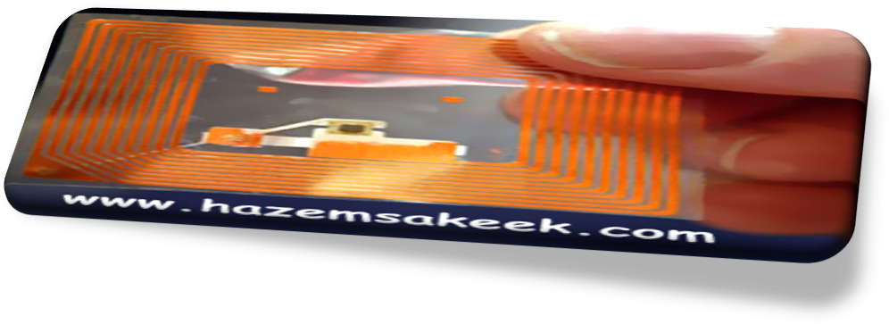

2- ماهية تقنية RFID:-
وهو اختصار لمصطلح Radio Frequency Identification وهو تعبير عام للتقنيات التي تستعمل موجات الراديوا اللاسلكية Radio waves للتعرف الاوتوماتيكي identify او لتتبع tracing الكيانات والاوعية الثقافية المختلفة الياً⁽¹⁾، كما تعرف بأنها تحديد الهوية بشكل تلقائي بالاعتماد على جهاز يدعى (RFID tags) وهذا الجهاز عباره عن رقائق صغيرة يمكن ادراجها بالمواد الثقافية او المنتجات او الانسان تحتوي على شريحة مصنوعه من السليكون وهوائي (انتينا) لكي يستطيع استقبال البيانات وارسالها من خلال موجات الراديو⁽²⁾.
وتعرف ايضاً بأنها تكنلوجيا التعريف بترددات الراديو او (الوسيمات الالكترونية) او تعريف الهوئه بواسطة الترددات الراديوية او المحاسيس الالكترونية او الشرائح الذكية او ملصقات التحقق بالموجات الترددية او يظم التعرف بالموجات اللاسلكية او تكنولوجيا تحديد الهوية بموجات الرديو او تكنولوجيا الرقاقات اللاسلكية.
  - لمحه تاريخيه عن تقنية (RFID) او تكنلوجيا الرقات اللاسلكية
يرجع تاريخ استخدام هذه التقنية الى العالم (ليون يترمن) الذي قام باختراع اداة تجسس لصالح الاتحاد السوفيتي السابق عام (1946) حيث يقوم بأرسال موجات الراديو المدمجة مع الامواج الصوتية الذي يقوم بالتقاط حجاب حاجز الموجات الضوئية ويتذبذب بفعلها مما يؤدي الى تغير حالة قارئ الذبذبات والذي بدوره ينظم ذبذبة الارسال المنعكسة بالرغم من ان هذه الاداة كانت جهاز تنصت سري سلبي وليس بطاقة تعريف مما جعلها بالمقدمة لاختراع بطاقات التعريف بموجات الراديو (RFID)⁽²⁾، وهناك مصادر اخرى تشير بأن هذه التقنية موجوده منذ عام (1920) لكن لا توضح اين كانت تستخدم وتشير بعض المصادر بأن بريطانيا كانت قد استخدمت هذه التقنية في طائراتها عام (1939) للتعرف على الصديق والعدو، وفي عام (1973) سجلت اول براءة اختراع في الولايات المتحدة من قبل العالم (ماريو كاردولو) لتقنية (RFID) وهو جهاز استقبال وارسال اذاعي سلبي يحتوي على ذاكرة الجهاز الاول يعمل بواسطة اشارة استجواب يحتوى على جهاز ارسال واستقبال بذاكره سعتها (16 بت) الهدف منه حساب الخسائر وقد عرضه على سلطة (ميناء نيويورك)⁽³⁾، وأول من طبق هذه التقنية هو كل من العالم (ستيفن، روبرت والفريد) في مختبر (los alados) العلمي عام 1973م وفي عام (1974) غطت استعمالات موجات الراديو باستخدام الصوت والضوء كوسط ناقل في وسائل النقل والاعمال المصرفية والامن والطب.
2-2-انواع رقاقات RFID
وتصنف الى ثلاثة انواع رئيسية اعتماداً على مصدر الطاقة وهي⁽⁴⁾:
- الرقاقات النشطة:- وتعتمد هذه الرقاقات على بطاريه مما يمكنها من التواصل على بعد (100م) اعتماداً على مبدأ الترددات، كما ان بعضها مستقل تماماً عن حقل القارئ اذ انها متكاملة مع وحدة ارسال خاصه مما يجعلها قادره على التواصل لمسافة عدة كيلومترات.
- الرقاقات الخاملة:- وهذه لا تعتمد على بطاريه وهو ما يحد من قدرة الارسال الخاصة بهذه الرقاقات الى عدة امتار فقط باستخدام الترددات العالية
- الرقاقات شبه الخاملة:- وهي تشبه الرقاقات النشطة باعتمادةا في مصدر طاقة خاص بها (ولكن هذه الطاقة غير مستعمله لتراسل المعلومات) اذ ان البطارية مثبته داخل الشريحة ونتيجة لذلك يقتصر الهوائي على ارسال واستقبال المعلومات مما يتمكن ايجابياً على السرعة.
  - نوع الرقاقات RFID المستعملة في المكتبات⁽⁴⁾
تستعمل في المكتبات رقاقات ذات تردد عال (13.56) ميكاهرتز وهذه مناسبه للحجم الصغير من البيانات ويمكن قراءتها علة مسافة عدة اقدام والتي تطابق المعيار Iso18000. Part 3 –madel

  - مكونات تقنية RFID
تتركب هذه التقنية من:- ⁽⁵⁾
- شريحة دقيقه (micro chip) تحتوي على معلومات المادة الثقافية التي توضع فيه
- هوائي وهذا يقوم بنقل المعلومات الى جهاز قارئ باستخدام موجات الراديو الترددية
- حافظة تحفظ كل من الشريحة والهوائي ويمكن لصق الرقائق على كعب المادة الثقافية
  - مبدأ عمل تكنلوجيا RFID:
تتمثل رقاقات RFID في بطاقة يمكن تثبيتها على الكتب والمواد الثقافية وتحتوي هذه الرقاقات الصغيرة على هوائي لاستقبال الموجات وهو على شكل سلك رفيع ملفوف داخل البطاقة ثم يقوم هذا الهوائي باستقبال الموجات المغناطيسية الصادرة عن جهاز للقراءة ويشغل الدائرة الالكترونية الموجودة داخل البطاقة والتي بدورها تبدأ عملية البث اللاسلكي نحو القارئ وتصل المعلومات عند نقلها الى جهاز الحاسوب او الشبكة في النهاية وهذه الرقاقات لا تحتوي على مصدر طاقة خاص بها (بطاريه مثلا) وهو ما يسهل وضعها على المادة الثقافية اذ تقوم باستخدام طاقة الموجات الكهرومغناطيسية الصادرة عن جهاز القراءة، وبعد ذلك يقوم القارئ بتحويل الاشارات اللاسلكية الواردة من البطاقة الى بيانات رقميه قابله للتعامل بالحاسوب حيث تتم معالجتها بالبرامج⁽⁶⁾
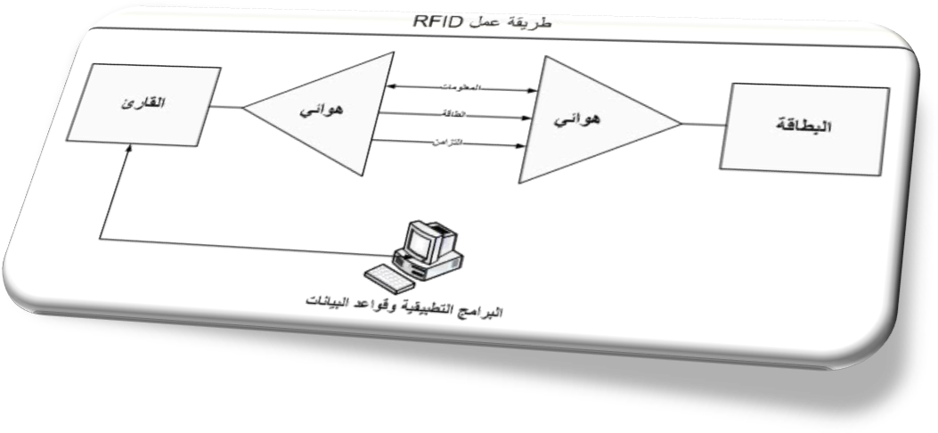
  - فوائد تقنية RFID:-⁽⁷⁾
- سرعه تعريف وتتبع المواد المكتبية
- تخزين معلومات الامن (في مجال الامن ممكن ان تستخدم في اجهزة الحماية والانذار)
- امداد الرقاقات متوافق لاكتشاف سرقه المواد المكتبية التي يسهل الخروج بها من المكتبة دون اكتشاف سرقتها مثل الاقراص المكتنزة، وشرائط الفيديو
- الاختزان في الوقت الاداري المصاحب مع عمليات اعادة التخزين وادارة الارقف ووظائف الجرد الاخرى
- اعادة الكتابة على الرقاقاتRFID حيث يمكن تغير وتحديث معلومات الرقاقة الواحد
- تخزن رقاقة الذاكرة معلومات كافيه عن المادة الثقافية
- خاصية التشغيل السريع حيث غير مطلوب بصيص من الضوء
- القدرة على المسح الضوئي وقراءة ارقام تعريف المواد الثقافية بسرعة وبدون لمسها او تنزيلها على الارقف
- السماح للمستعير بالإعارة الذاتية لعمليات الإعارة الخارجية وتسجيل الرد
10- اصبحت كل عمليات الاعارة الخارجية وتسجيل الرد بسيطة جدا لكل من المستعير وموظف الاعارة كما يمكن للرقاقات ربطها بأجهزة الفرز الالي لإعادة ترفيفها فور اعادتها للمكتبة بسهولة وبسرعة
11- تساعد هذه الرقاقات في اعمال الجرد واكتشاف الترفيف الخاطئ
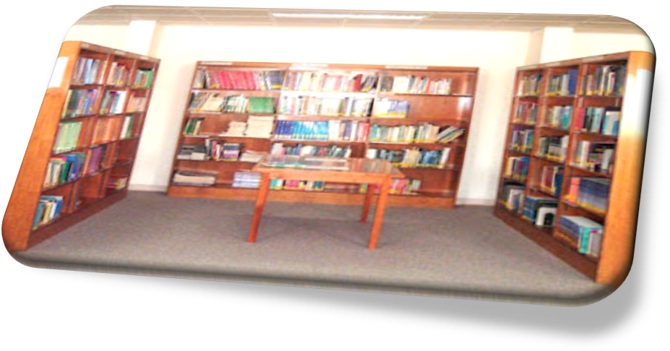

  - مجالات استخدام تقنية RFID⁽⁸⁾
- في المكتبات لتحديد اماكن الكتب وتم بالفعل تطبيقها في الكثير من المكتبات
- في بطاقات (الهوية) لمعرفة مكان تواجد صاحب هذه الهوية، وقد تم بالفعل تطبيقها على طلبة ولايه تكساس مما يسمح للمكاتب بتطبيق القوانين
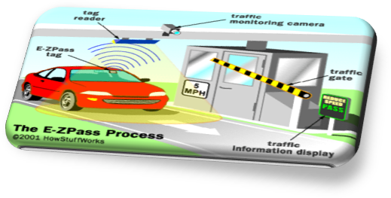
- في لوحات السيارات لتحديد اماكن تواجدها وتحركاته وهذا ما تم بالفعل تطبيقه في المملكة العربية السعودية في اطار جهودها الحديثة

- في التعرف على الحجاج وهذ ما تم اقتراحه في معهد خادم الحرمين الشريفين لأبحاث الحج
- في مجال حفظ المعلومات فشركة ستايسن stysen في تقديم حلول التخزين الرقمي للملفات وللبيانات ستطور اسلوباً فريداً في تأمين وسائط التخزين بهذه التقنية وبالتالي تأمين محتوياتها وحفظها من السرقة عن بعد
- جوازات السفر بدأت محاولات عده في دول العالم تغيير فكرة جوازات السفر وتأشيرات الدخول التقليدية لتزيد من الرقابة والامان والتحقق من الاشخاص اذ ممكن استخدام تقنية RFID وتثبيتها بالجواز او التأشيرة وتخزين معلومات المسافر وصورته وعند المراجعة تتم قراءة المعلومات لإظهار الصورة امام المراقب
- في اجهزة الحماية والانذار التي تراقب المداخل وتتعرف على المارة من خلال البطاقات
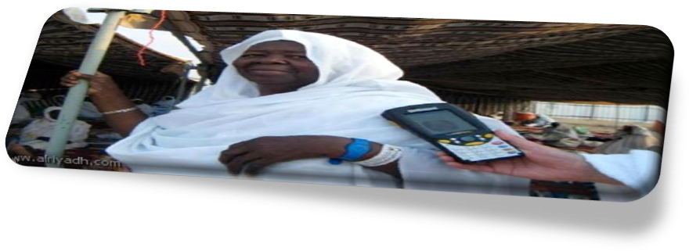

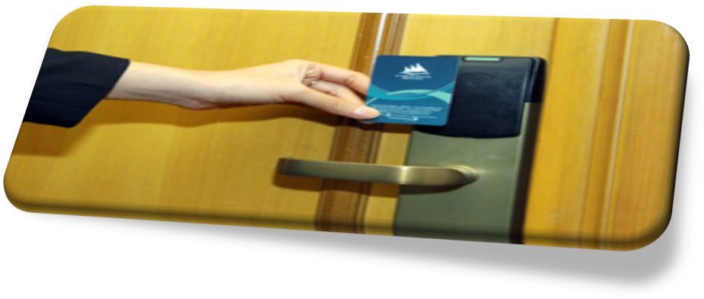

- مجال متابعة الامتعة بالمطارات
- بطاقات الهوية لمعرفة مكان تواجد صاحب الهوية المعنية
- لوحات السيارات لتحديد اماكن تواجدها وتحركاتها
- التعرف على الحجاج يمكن اعتبار الرقاقة بمثابة رخصة حج ويمكن لقارئ الرقاقة التأكد من الرخصة بشكل الي (تطبيقات امنية ,تطبيقات احصائية, تطبيقات طبية, تطبيقات مالية)
- السيارات مثلا قامت شركة تويوتا بوضع هذه الرقاقات في السيارات للتعرف على السائق وتعمل تلقائيا بمجرد ان يقترب من السيارة
- مراقبة البضائع وبيعها يتم تثبيت الرقاقات بالمنتج في داخل المصنع خلال عملية التصنيع او التعبئة وعند خروج المنتوج من المصنع تتم عملية القراءة اثناء مغادره الشاحنة وتقرأ مرة اخرى عندما تصل البضاعة
- في جسم الإنسان
فقد قام جرافسترا بزراعة بطاقتي RFID بكلتا يدية احداهما بمساحة 3ملم ب13ملم والأخرى 2 ملم ب12 ملم. وخزن بهذه البطاقات معلومات عنه لتساعده باستعمال الحاسوب والأجهزة وحتى فتح الأبواب من خلال التحقق من هويته وعدم السماح لغيرة من استعمالها.
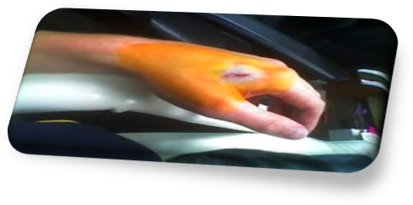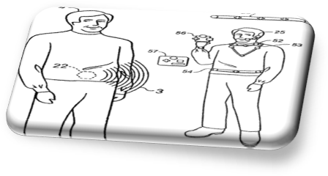
وبعض الشركات مثل (VeriChip) تحاول استخدام هذه التقنية في المجالات الطبية لحفظ المعلومات عن المرضى وعلاجهم ومساعدة الأطباء في مراجعة تاريخ المريض بمجرد دخول المريض أو زيارته. ويمكن حتى زراعة هذه الرقائق إما تحت الجلد أو في ملابس المريض
  - توفير الامن لمقتنيات المكتبة:- (9)
يحتوي تقنية (RFID) على رقاقة ذاكره قويه ممكن برمجتها واعادة برمجتها مع المعلومات التي تحتاجها المكتبة لتعريف وتتبع مواد المكتبة وتخزين حالة الامن على الرقاقة حيث لا حاجه الى جهاز خادم منفصل للأغراض الأمنية لمراقبه الاوعية من المكتبة او استخدام الشرائط الكهرومغناطيسية وتمكن تقنية RFID من تحسين مستوى امن التقنيات من خلال تعريف المادة الثقافية وحالة الامن للمادة من خلال اضافة بت واحد لكشف السرقة على نفس الرقاقة وهذا البت (bit) يمكن اغلاقها وفتحها خلال عملية الإعارة او تسجيل رد المادة الثقافية المعارة
  - مكان وضع رقاقات (RFID) (10)
يمكن قراءة محتوى رقاقات RFID بغض النظر عن اتجاه او اصطفاف المواد او الاوعية الا انه يوصى بصفه عامه بوضع الرقاقات في اسفل الغلاف الخلفي الداخلي للكتاب بالقرب من الكعب وبالنسبة لأقراص CD، DVD التي لا تحتوي على محتوى معدني فيتم وضع الرقاقات مباشرة على الدوائر الداخلية لهذا القرص ويتم تثبيت الرقاقات المعيارية على العلب البلاستيكية الخاصة بأشرطة الكاسيت الصوتية او البومات الكتب المسموعة
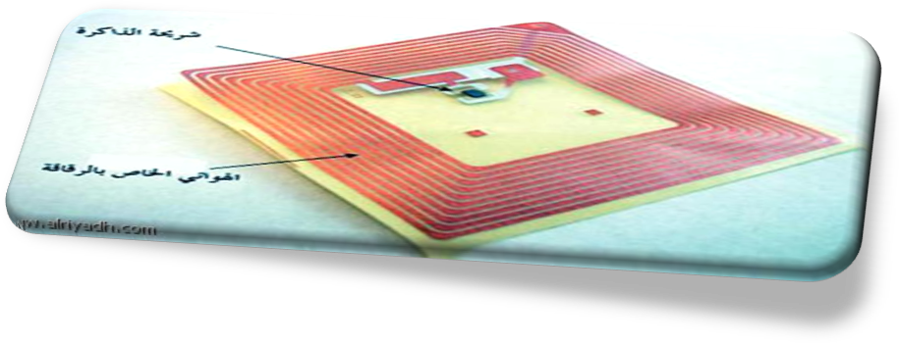
  - استخدام تقنية RFID في مجال اعارة الكتب (11)
استعملت هذه التقنية في الإعارة وجرد الكتب وذلك بعد ان اجريت تجربه في تتبع حركة الاسماك في انهار الدانمارك وذلك في بداية الثمانينات من القرن الماضي وقد استثمرت بعض الشركات المصنع لتقنية RFID في تطبيقها في المكتبات ومبدأها هو مراقبه الكتب والمواد
الالكترونية المستعيرة في المكتبات وقد صنعت هذه الشركات مجموعه من الرقاقات خصيصاً للكتب والمجلات والاقراص الليزرية والكاسيتات الفيديوية وكذلك يمكن اضافة شعار المكتبة عليها وتوضع هذه الرقاقات داخل الكتاب
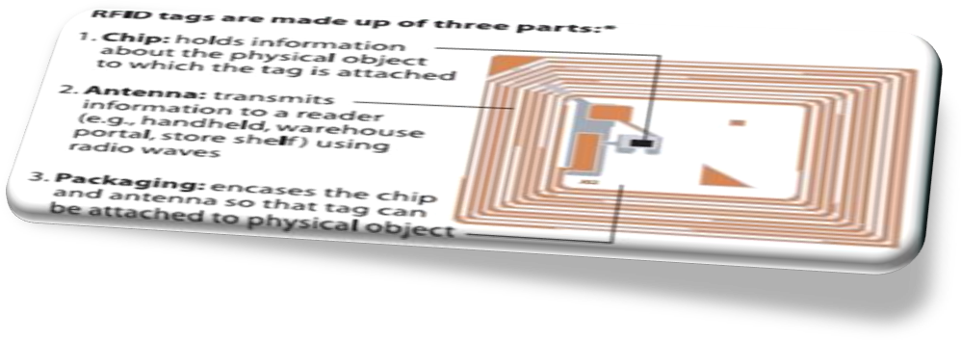
  - استخدام تقنية RFID لهوية المستعير⁽¹²⁾
استخدمت تقنية (RFID) في بعض نشاطات المكتبية المختلفة حتي تمكنها من اداء عمليات الإعارة المختلفة من جرد وإعارة الكتب بشكل اسهل واسرع لكل من رواد المكتبة وامين المكتبة
وترتبط تقنية RFID بعمر المادة الثقافية الأصلية ويكون ذلك بتثبيت رقاقات RFID على المادة الثقافية حتى تكون الإعارة ذاتيه من قبل المستعير حمايه لخصوصية المستعير إلا ان من مساءها قد تشكل خطراً عليه يتعلق بالتعدي على خصوصية المستعير حيث ان هذه التقنية
قد تمكن قراءتها من قبل افراد غير مرخص لهم بذلك عن طرق جهاز قارئ وحتى لا تتحول الى اداء تجسس فقد اصدرت جمعية المكتبات الأمريكية خلال مؤتمرها السنوي عام 2005 دليل ارشادي بعنوان اساسيات خصوصية تقنية RFID وذلك لتنفيذ تقنية RFID في المكتبات من اجل حماية خصوصية المستعير من اطلاع رواد المكتبات وتوصي الجمعية بأن يكون مدى قراءة رقاقات RFID قليل جداً كما يجب ان تكون البيانات المحزنة لا تحتوي على اية تفاصيل عن المستعير وتفاصيل عنوان المادة الثقافية حفاظاً على خصوصية المستعير.
3- تطبيقات تقنية RFID في المكتبات
3-1- استخدام تقنية RFID في المكتبات العالمية⁽¹³⁾
تعد شركة (TAGS) الفرنسية هي الاشهر والاقدم موردي خدمات (RFID) على مستوى العالم فقد قامت بتركيب هذه التقنية في مجال المكتبات والمعلومات عام 1998 حينما قامت بتقديم اول عملية تعامل ممكنه مع مواد المكتبة باستخدام تقنية RFID في المكتبة القومية السنغافورية (nation library board of sing apore) والتي احدثت ثورة في عالم ادارة الكتب ووسائط المعلومات الاخرى، وان اول مكتبة عامه استخدمت تكنولوجيا (RFID) هي مكتبة (HoogezandSappemeer) الهولندية في خدمات الإعارة حيث جعلت عملية الإعارة اختياريه ما بين انظمة الإعارة الذاتية المعتمدة على تقنية RFID وما بين الاستعارة التقليدية من خلال موظفي الإعارة وقد خرجت النتائج بأن (70%) من رواد المكتبة فضلوا التعاون مع انظمة الإعارة الذاتية وقت وصل عدد المكتبات التي قامت شركه (tagsys) بتركيب انظمة (RFID) هي اربعين مكتبة موزعه في كل من شمال امريكا وأوروبا واسيا واصبح حتى عام (2003) ان حوالي (7 ملايين) كتاب يعرض لعميات التدوير بالمكتبات وفي عام 2010م نجد ان النصيب الاكبر للمكتبات التي تطبق انظمة RFID هو من نصيب الولايات المتحدة الأمريكية يليها المملكة المتحدة واليابان، وتعد مكتبة جامعة هونغ كونغ (university of hongkong library) اكبر مكتبة جامعيه تطبق مشروع تكنولوجيا RFID حيث تحتوي على (1,20 مليون مادة ثقافية)

3-2- تطبيقات تقنية RFID في المكتبات العربية⁽¹³⁾
لقد بدأت بالفعل تطبيق تقنية RFID عدد من المكتبات في الوطن العبي ولكنها اقل من نظيرتها في العالم الاوربي ومن اشهرها:
- مكتبة بلدية دبي العامة: وهي من اشهر مكتبات الامارات العربية المتحدة وقد طبقت تكنولوجيا RFID وتضم (7) مكتبات عامه ويبلغ مجموع مقتنياتها (300) الف مادة ثقافية ويعد هذا المشروع من اضخم المشاريع التي نفذتها شركة (3m) في الشرق الاوسط
- مكتبة الجامعة الامريكية بالشارقة
- مكتبة الجامعة الأمريكية في الاردن
- مكتبة الجامعة الأمريكية في القاهرة
4-الجانب العملي:- التحليل والاستنتاجات
لقد تضمن الجانب العملي مقابلة كل من امين عام المكتبة المركزية لجامعة بغداد والمكتبة المركزية للجامعة المستنصرية وكما تم توزيع استبيان على عينة عشوائية من الطلبة وكان مجموع ما وزع 150 استمارة وتم استرجاع 135 استمارة وفيما يلي تحليل اسئلة المقابلة والاستبيان
4-1- مقابلة مع امناء المكتبات المركزية
أ- في سؤال وجه اليهم عن عدد سرقات المواد الثقافية من المكتبة فأجابوا لا تخلوا اي مكتبة من هذه السرقات ولا يمكن معرفة ما سرق الا من خلال الجرد الذي تقوم به المكتبات
ب- اما السؤال الثاني فكان هل ترغبون في تطبيق تقنية (RFID)للسيطرة على سرقات المواد الثقافية فقد اجابوا بنعم يرغبون تطبيقها في مكتباتهم
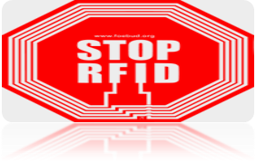
ج- اما السؤال الثالث فقد كان بأن قيمة هذه التقنية زهيد جدا وقيمته دولار واحد لكل كتاب فأجابوا بان عدد المواد الثقافية الموجودة في المكتبات تتجاوز الربع مليون مادة ثقافية وهذا يكلف المكتبة ربع مليون دولار او اكثر وهذا المبلغ كثير في رايهم

د-وفي سؤال وجه اليهم عن عمل هوية لكل من يرغب في استعارة المادة الثقافية وهذه الهوية تحتوي على هذه التقنية لمعرفة الطلبة المستعيرين والمتأخرين عن موعد ارجاع الكتب في الوقت المحدد من خلال متابعة الطلاب الكترونيا فأجابوا بانهم يرغبون بتطبيق هذه التقنية فإنها تسهل عملية الاعارة لكل من الطالب والموظف في نفس الوقت
ه- في سؤال وجه الى امناء المكتبات المركزية عن اجور عمل هوية المكتبة لكل طالب فقد اجابوا بانها الف دينار لكل هوية وهي اجور رمزية تذهب ايراداتها الى صندوق التعليم العالي

4-2-تحليل الاستبيان:-
تم تحليل اسئلة الاستبيان الذي وزع على عينة عشوائية من الطلبة التي اخذت لتطبيق تقنية RFID)) وكانت الاجابة كالآتي
1- تضمن السؤال الاول عن مستوى طريقة اعارة المواد الثقافية الحالية المتبعة (التقليدية) فكانت اعلى نسبة هي متوسطة بمقدار 46,66% وان اقل نسبة عن مستوى تقديم الاعارة التقليدية للذين اجابوا (جيدة)فكانت 13,33% وكما يوضحها الجدول رقم (1)
جدول رقم (1) يوضح مستوى تقديم الاعارة في المكتبات
السؤال | جيد | % | متوسطة | % | ردئ | % | المجموع
1-هل مستوى تقديم اعارة المواد التقليدية الحالية | 18 | 13,33 | 63 | 46,66 | 54 | 40 | 135
نستنتج من ذلك بان الاعارة التقليدية غير موفية بالغرض وان الحاجة الى تغيرها ضروري جدا
2- اما السؤال الثاني فكان عن طول اجراءات الاعارة فكانت نسبة الاجابة بنعم 51,85% والاجابة بكلمة كلا نسبتها 48,148% وكما يوضحها الجدول رقم (2)
جدول رقم (2) يوضح طول اجرءات المستغرقة في الاعارة
السؤال | نعم | % | كلا | % | المجموع
هل تعاني من طول اجراءات اعارة الكتب | 70 | 51,85 | 65 | 48,148 | 135
نستنتج من الجدول اعلاه بأن طول اجراءات اعارة المواد الثقافية طويلة نسبيا وتحتاج الى التقليص
3- وكان السؤال الثالث عن الوقت الذي يستغرقه الموظف في تهيئة الكتاب للاعارة فكانت الاجابة بكلمة نعم بمقدار (45) طالب في حين ان الطلبة الذين اجابوا بكلمة كلا هو 90 طالب وكما يوضحها الجدول رقم (3)

جدول رقم (3) يوضح استغراق الوقت في اعارة المواد الثقافية
السؤال | نعم | % | كلا | % | المجموع
هل طريقة اعارة المواد الثقافية (اجراءاتها) تستغرق وقت طويل | 45 | 33,33 | 90 | 66,66 | 135
نستنتج من ذلك بأن موظفي هم نشيطين وسريعين واعدادهم كافية في تهيئة الكتاب للإعارة بشكل سريع
4- اما السؤال الرابع فكان اذا توفرت لهم طريقة الكترونية فهل تفضلها فان اعلى نسبة كانت للإجابة بكلمة نعم بمقدار 93,33% وكما يوضحها الجدول رقم (4)
جدول رقم (4) يوضح مدى تفضيلهم للطريقة الالكترونية
السؤال | نعم | % | كلا | % | المجموع
اذا توفرت لك طريقة الكترونية جديدة هل تفضلها | 126 | 93,33 | 9 | 6,66 | 135
نستنتج من الجدول اعلاه بان اغلب الطلبة يفضلون طريقة الاعارة الالية اسوة بالمكتبات العالمية
5- اما السؤال الخامس فقد كانت تقنية (RFID)تستغرق وقت قصير وسريعة في اجراءات اعارة الكتب فقد اجابوا جميع العينة بنعم يرغبون في تطبيقها وذلك لسرعتها واستغراقها وقت قصير وكما يوضحها الجدول رقم (5)
جدول رقم (5)يوضح ان طريقة (RFID)تستغرق وقت قصير
السؤال | نعم | % | كلا | % | المجموع
تستغرق تقنية (RFID) وقت قصيروهي اسرع من الطريقة التقليدية | 135 | 100 | __ | ___ | 135

6- وفي السؤال السادس فكان حول هل ترغب ان تقون بنفسك بتهيئة الكتاب للإعارة (اعارة ذاتية) دون الحاجة الى موظف يقوم بإجراءاتها فكانت اعلى نسبة يرغبون باستعارة الكتاب ذاتيا بمقدار 53,33% وكما يوضحها الجدول رقم 6
جدول رقم (6) يوضح مدى تطبيق الاعارة الالكترونية ذاتيا
السؤال | نعم | % | كلا | % | المجموع
هل ترغب ان تقوم بنفسك باستعارة الكتاب (اعارة ذاتية) دون الحاجة الى موظف | 72 | 53,33 | 63 | 46,66 | 135
من خلال الجدول اعلاه نستنتج ان مجموعة من الطلبة يفضلون ان يتدربوا على القيام بإجراءات الاعارة ذاتيا وذلك لمعرفة هل هذه التقنية تساعدهم على تمنية مهارتهم وكأنهم موظفون فعلا
7- اما السؤال الاخير فقد كان هل تريد ان تعرف متى يرجع الكتاب الذي تحتاجه ومستعار من قبل طالب اخر ومن ثم ارجاعه بالسرعة الممكنة فقد كانت اعلى نسبة هي بكلمة نعم 74,74% وكما يوضحها الجدول رقم (7)
جدول رقم (7) يوضح متى يرجع الكتاب المستعار
السؤال | نعم | % | كلا | % | المجموع
هل تريد ان تعرف متى يرجع الكتاب الذي انت بأمس الحاجة اليه ومستعار من قبل طالب اخر وارجاعه بأسرع وقت | 100 | 74,074 | 35 | 25,925 | 135
نستنتج من ذلك بان عدد النسخ لكتاب مهم ويحتاجه الطلبة لمست عدتهم مع المقرر الدراسي وإنجاز البحوث بنسخ قليلة لا تغطي الحاجة الفعلية لهم
5- النتائج والمقترحات
5-1 النتائج
من خلال البحث والتقصي خرجت الدراسة بجملة نتائج هي:-
1- من خلال المقابلة مع امناء المكتبات المركزية تبين بانهم يرغبون تطبيق تقنية (RFID) ولكن ذلك يكلف كل مكتبة اكثر من ربع مليون دولار لان حجم مجموعة المكتبات المركزية كبير نوعا ما
2- اعلى نسبة ترغب تطبيق هذه التقنية في الاعارة بتلافي المشاكل التي تحدث بالطريقة التقليدية هي 93,33%
3- من خلال معرفة اراء الطلبة في اجراء عملية الاعارة ذاتيا فقد كانت النسبة 53,33% متحمسين لإجراء عملية الاعارة بأنفسهم دون تدخل اي موظف وهي تجربة جيدة وسريعة وسهلة لكل من المستعير وامين المكتبة
4- تبين نسبة 74,74%يرتادون المكتبة لكي يستعيروا كتاب متمم للمقر الدراسي او لكتابة البحوث ولم يجده في المكتبة وهذا يدل على ان اغلب الطلبة لا يعيدون الكتاب الى المكتبة في الوقت المحدد وكذلك قلة عدد هذه النسخ التي عليها طلب وبحاجة الي معرفة الكتاب متى يرجع الى المكتبة كي يستعره
5-2-المقترحات:
تقترح الدراسة ما يأتي:-
- تطبق الترددات الراديوية RFID او الموجات اللاسلكية في قسم الإعارة لكل من مكتبات الجامعات والوطنية حيث ان قيمتها دولار واحد فقط
- تطبق رقاقات RFID في الرسائل والاطاريح والدوريات كمرحلة اولى في كل المكتبات لتقليل سرقة هذه المواد الثقافية لان الطلب عليها كثيرا حيث تعد من المصادر الاولية وان اغلب المكتبات حجم مجموعتها كبير ويكلف ميزانيتها وان عدد رسائل الماجستير واطاريح الدكتوراه ليست بالأعداد الهائلة وكذلك للطلب الكثير عليها وهذا لا يكلف ميزانية المكتبة كثيرا
- بالإمكان دفع قيمة تقنية (RFID) وهو دولار واحد لكل مادة ثقافية من اجور عمل هوية المكتبة لكل طالب الذي تؤخذ منه مقابل منحه هوية مما يساعد على دفع ثمن كل تقنية وهذا لا يكلف ميزانية المكتبة شيء
المصادر:-
- Wikipedia,the free encyclopedia http;/ / en, Wikipedia org/ wiki/ RFID
- Wikipedia نفس المصدر السابق
- Radio Frequency Identification fundamentals and application wily 1999
- تقنية RFID جميل الخطيب/ هندسه عربية
http:/ / www. Handasarabia org/ mambo index php.com–docman&task =doc view &gid =49&lang=n
- Radio frequency identification tags http:/ / www. Dkiffco.uk/ documents/ RFID
- How staff works, how RFID work by Candace Gibson and Kevin bonsorhttp:/ / electronicshow stuff works.com/ RFID. 4htm.
- http:/ / www. Printronix.com/ library/ esset/ public/ case-studies
- المنشاوي للدراسات والبحوث\استخدام انظمة الرقاقات الذكية للتعرف على الحجاج د. معن كوسا ودجميل باخسوسن\مركزمشروع البطاقة الذكية جامعةالملك فهد للبترول والمعادن
http:/ / www.minshawi.com\other mohandeshtm
- Wikipedia, the free encyclopedia http:/ / en. Wikipedia.org/ wiki/ RFID مصدر سابق
- محمد عبد الحميد معوض/ تقنية RFID في المكتبات الرياض
muawwad@yahoo.com
- Dargan,G,Johnson,b,panchalingham,Mstratis,c. the use of radio frequency identification as Replacement for traditional barcoding
- Wikipedia/ the free encyclopedia مصدر سابق
- Wikipedia/ the free encyclopedia

